**Caso - Brumadinho**

Brumadinho-MG, 25 de janeiro de 2019. Às 12h28min, Minas, o Brasil e o mundo são surpreendidos pelo rompimento da barragem de rejeitos de minério.

Um relatório sobre as causas do rompimento aponta que, já em 2003, a empresa possuía informações que apontavam a fragilidade da barragem, o qual matou cerca de 270 pessoas.

Além do rompimento da barragem, as sirenes de alerta, as quais disparariam quando houvesse o colapso, foram colocadas em pontos que foram atingidos pela lama e não funcionaram. Com o rompimento, o escritório e o refeitório da empresa foram atingidos, pois estavam na rota seguida pela lama.

Por outro lado, um gabinete de crise foi montado em menos de quatro horas, quando o protocolo internacional de resposta entende que seria aceitável até 48 horas. Mais de 50 agências (órgãos, entidades, empresas, etc.) atuaram no local, número esse superior inclusive ao observado no atentado ao World Trade Center, em 2001.

Em alguns dias, o campo improvisado de helicópteros, em Brumadinho, recebeu mais pousos e decolagens que o Aeroporto Internacional de Belo Horizonte. Foram quase 2 mil bombeiros, inclusive, de diversos outros estados (e até mesmo de Israel), mais de 20 equipes de cães farejadores, mais de 130 máquinas utilizadas no resgate, dentre diversos outros números, e tudo isso sem nenhum acidente com os profissionais envolvidos ou mesmo com os animais.

A Vale tem um Curso de Salvamento em Soterramentos, Enchentes e Inundações (CSSEI) e de um Sistema de Comando de Operações (SCO), de modo que todos sabiam o que tinha que ser feito quando o rompimento aconteceu.

No caso da barragem, a vale apresentou aos órgãos reguladores, Além do estudo de impacto ambiental, a previsão de danos potenciais, a avaliação das categorias de risco e o plano de emergência. Ocorre que, antes do rompimento, a barragem de Brumadinho tenha sido classificada pelos órgãos de fiscalização como estável, mas com alto dano potencial caso rompesse. Por outro lado, foi avaliada como de baixo risco de rompimento (!).

Dados da Agência Nacional de Águas revelam que menos de 3% das quase 25 mil barragens no país foram fiscalizadas nos últimos anos. Informações do jornal “Folha de S. Paulo” alertam para a existência de uma população de 3,5 milhões que vive em cidades com barragens com risco considerável de rompimento. E mesmo aquelas supostamente com algum tipo de controle têm colapsado, como em Brumadinho.

* Alteamento a montante: a barragem vai crescendo em cima dos próprios rejeitos dentro do reservatório, com paredes em degraus que vão subindo para dentro.

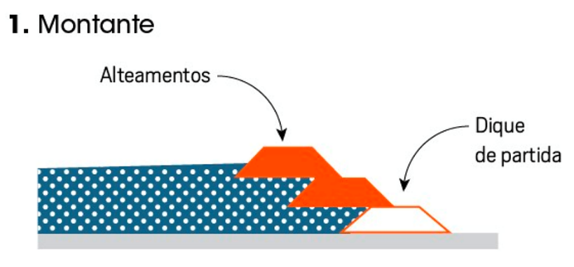

* Alteamento a jusante: a barragem cresce com degraus para fora, dando mais estabilidade e permitindo a compactação desses degraus e a instalação de filtros e drenos.

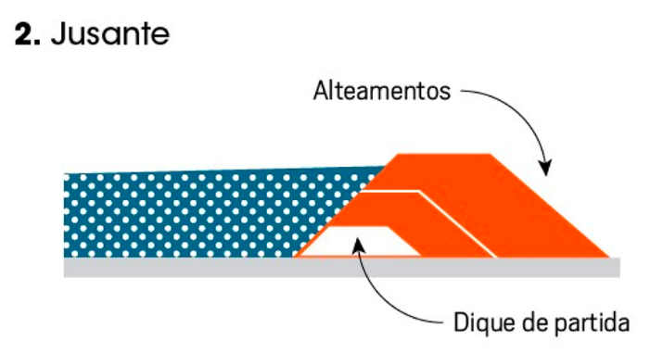

PERGUNTAS

1. O rompimento da barragem de Mina do Feijão, em Brumadinho (MG), é um risco de projeto?
2. O que deveria ter sido feito? Quais medidas de prevenção (antes do risco) poderiam ter sido tomadas?
3. Como você avalia as medidas de contingência (após o risco ter ocorrido)?